Implantação ambiente de LAB para o DEV Experience

Objetivo
Implantar ambientes de laboratório para o treinamento Developer Experience na conta da AWS eec-aws-br-eits-devhub-sandbox (071087690196)
Esses ambientes serão designados para grupos formados no treinamento para desenvolver projetos relacionados aos tópicos apresentados

Premissas
PC:
Evitar que recursos disponibilizados para uma equipe não impactem nos recursos das outras
Não permitir publicação de serviços para Internet ou para a rede SERASA
Possibilitar acesso de qualquer parte da rede SERASA
Possibilitar acesso à Internet para instalação/atualização de serviços
Os serviços da AWS serão provisionados pelos membros das equipes
Avaliar a possibilidade de criação de VPCs distintas para as equipes para segregação de acesso aos recursos provisionados
Laura:
Possibilitar a carga de dados de ambientes de UAT para testes com S3, EMR e AirFlow

Arquitetura técnica da conta
Estamos avaliando com o pessoal do EEC (Cloud Engineering) quais são os cenários que eles irão permitir para esse laboratório, apresentamos duas opções:

Cenário múltiplas contas
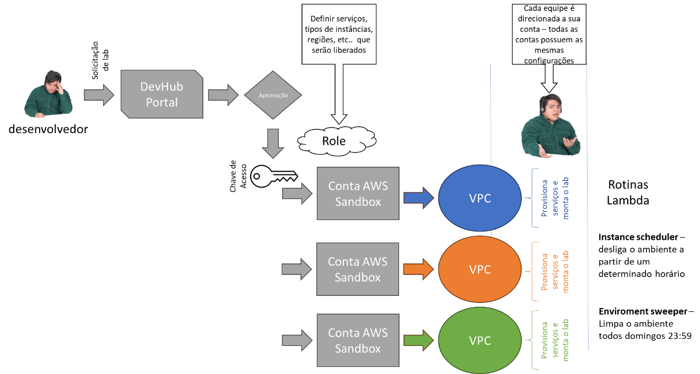
Esse é o cenário mais simples de ser implementado, são criadas contas AWS para cada equipe e essas contas possuem configurações idênticas. As solicitações de acesso no IDC são direcionadas para que os usuários tenham acesso a mesma conta do demais membros da sua equipe

Cenário com uma conta
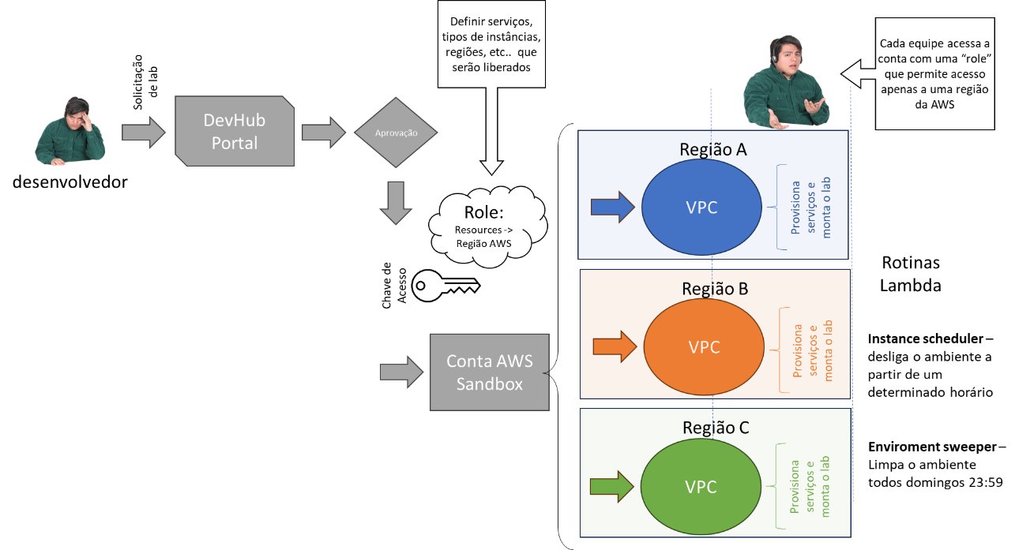
Esse cenário usa apenas uma conta e direciona as equipes para VPCs em diferentes regiões da AWS. As solicitações de acessos dos usuários no IDC serão direcionadas à mesma conta da AWS e roles diferentes. Cada role possui uma policy que restringe o acesso exclusivamente à região que a equipe vai trabalhar, impedindo que um time tenha a possibilidade de alterar recursos de outros times.
Obs.: Existem serviços da AWS que são globais, tais como o ROUTE53, CLOUDFRONT etc., caso esses serviços façam parte dos projetos das equipes, eles podem ser impactados por alterações cruzadas dos times.

Arquitetura da rede
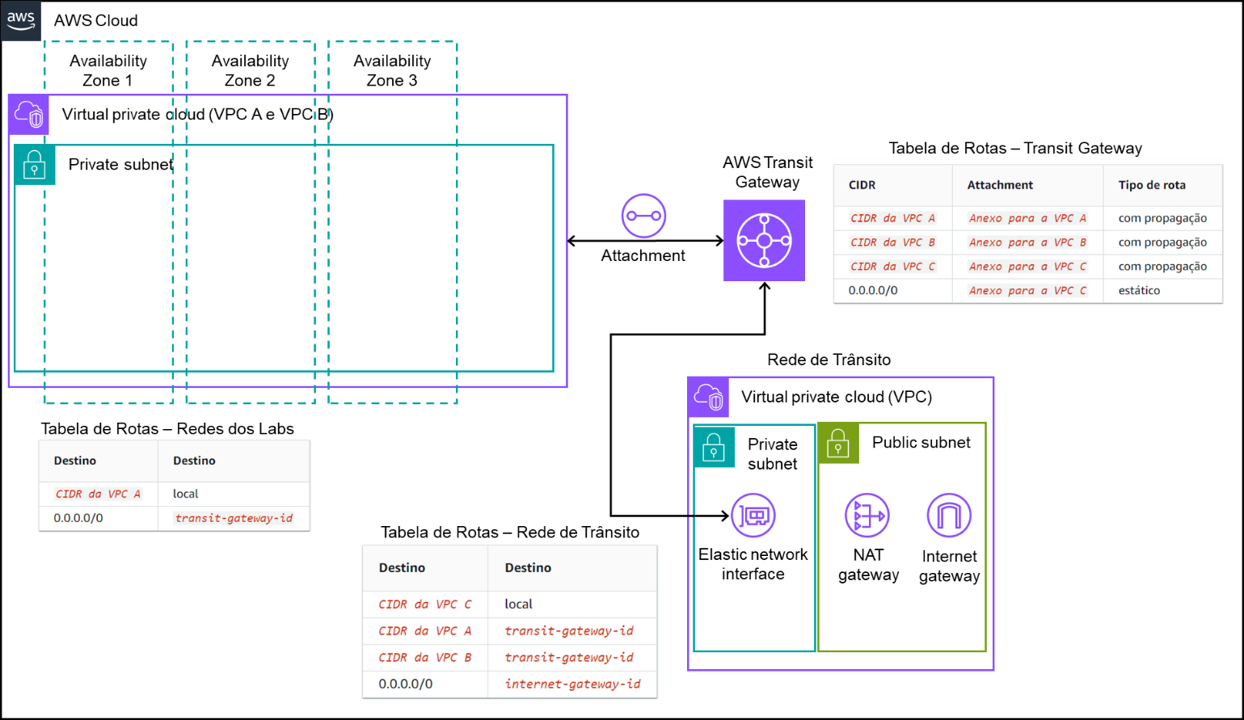
A estrutura da rede para cada conta é criada através de uma VPC (landing-zone), contendo 2 CIDRs, um bloco de endereços roteáveis na rede SERASA e outro apenas para PODs do ambiente do EKS. As conexões externas são realizadas via TRANSIT GATEWAYS
Os CIDRs são blocos de endereços:
- 10.120.x.x/25 – endereços roteáveis na rede SERASA e com saída para Internet
- 100.64.0.0/16 – endereços internos para o cluster do EKS para comunicação entre PODs
As subnets são criadas nas zonas de disponibilidades, conforme detalhamento a seguir:
- Subnets roteáveis - aws-landing-zone-PrivateSubnetxA – 10.120.x.x/27 – esse CIDR permite até 4 subnets e 27 endereços IPs (existem 5 endereços reservados)
- Subnets para pods - pod-subnet-xA - 100.64.x.0/18 – esse CIDR permite até 4 subnets e 16379 endereços IPs (existem 5 endereços reservados)

Serviços a serem disponibilizados nos labs
- Aplication Load Balancer
- API Gateway
- EKR e ECR
- S3
- EMR
- Apache AirFlow
- Provavelmente vamos ter algum serviço de mensageria, por exemplo, MSK
- Algum serviço de banco de dados (RDS ou DinamoDB), bigdata (Redshift) ou cache (REDIS)
- Avaliar uso de Lambda para processamento de eventos ou de demandas desacopladas

